Documentația proiectului susținut în cadrul concursului InfoEducație

ÎnvațăCuMaya

Profesor coordonator, Realizatori,

Olăroiu Nicolae Anghel Cristina-Elena,

Toea Mariana

1. **Prezentare generală**

“ÎnvațăCuMaya” este o aplicație destinată copiilor preșcolari. Aceștia au la dispoziție 4 medii de învățare cu ajutorul cărora pot deprinde noțiuni de bază despre animale, culori, fructe și legume. De asemenea, aplicația le pune la dispoziție 3 jocuri prin intermediul cărora cei mici își pot verifica noțiunile dobândite. Știind că celor mici le plac jocurile pe calculator, am încercat prin această aplicație să îmbinăm utilul cu plăcutul. Pentru a face jocul cât mai atractiv, în urma câștigării unui număr de puncte, acestea se vor transforma în bani (în cadrul primului și celui de-al treilea joc, numărul monezilor va crește cu 10x numarul de puncte acumulate, iar pentru finalizarea cu succes celui de-al doilea joc numarul de monezi va fi întotdeauna 100) cu care utilizatorul poate achiziționa din magazin diferite articole vestimentare sau poate schimba culoarea părului, personalizând-o pe Maya, caracterul acestui joc, alături de care cei mici vor învăța. Totodată, prin intermediul acestei aplicații, utilizatorii vor căpăta noțiuni de bază despre gestionarea banilor, astfel încercând cu pași mărunți să introducem educația financiară încă de la vârste fragede. De asemenea, evoluția utilizatorului, precum și modul acestuia de învățare pot fi vizualizate în cadrul contului cu numele “admin’’. La aceste informații despre utilizator, vor putea avea acces în viitor și părinții prin solicitarea unei fișe de evoluție adminului care va fi trimisă prin intermediul adresei de email.

Pagina de intrare în care utilizatorul se poate autentifica sau își poate crea un nou cont.

Cea de-a doua pagină în care utilizatorul are mai multe opțiuni, medii de învățare, jocuri, magazin și în care poate vedea toate modificările aduse caracterului Maya.

Cele 4 medii de învățare prin intermediul cărora utilizatorul poate învăța atât pe cale vizuală, cat si pe cale auditivă, apăsând butonul de sub imagine.

Cele 3 jocuri care vor determina modul de învățare al utilizatorului, dar prin intermediul cărora își vor verifica totodată și cunoștințele:

Magazin:

Admin:

1. **Ghid de instalare**

Pentru cei ce doresc să compileze aplicația noastră, codul acesteia poate fi preluat de pe site-ul github folosind următorul link: <https://github.com/CristinaAnghel/InvataCuMaya> , după care acesta va trebui să fie importat in VisualStudio cu condiția ca utilizatorul să aibă instalat pe dispozitivul de pe care dorește să compileze aplicația Windows10.

Pentru cei care vor să testeze aplicația într-un mod mai ușor, am ales opțiunea publish din VisualStudio care va crea un installer, după care acesta va putea fi distribuit în orice format, urcat pe o platforma care va putea permite descărcarea aplicației.

1. **Arhitectura aplicației**

Aplicația a fost realizată în Visual Studio 2022 folosind limbajul de programare C#, imaginile și fundalurile în PixilArt, iar audio-urile au fost înregistrate folosind site-ul <https://online-voice-recorder.com/> . Audio-urile pentru butoane au fost preluate de pe multiple site-uri gratis.

Conturile și datele despre conturi(numărul de monezi, punctajele jocurilor, hainele cumpărate etc..) sunt memorate cu ajutorul unei baze de date, iar informațiile sunt salvate în fișiere text (.txt) pentru a le utiliza în cadrul aplicației.

Conexiunea cu baza de date este realizată prin SQL client pentru crearea de noi conturi și introducerea acestora în baza de date. Totodată datele conturilor sunt păstrate și în fișiere .txt pentru utilizarea acestora în cadrul programului.

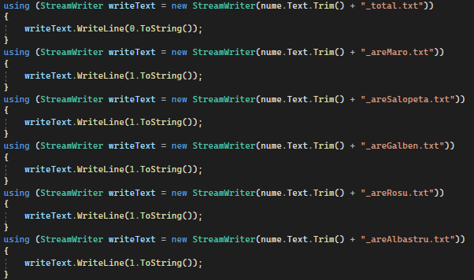

În funcția de autentificareCont, am utilizat Table Adapters pentru a verifica existența contului, folosind un query care caută contul după numele de utilizator si parolă. Dacă contul nu există în baza de date programul afișează un mesaj de eroare.

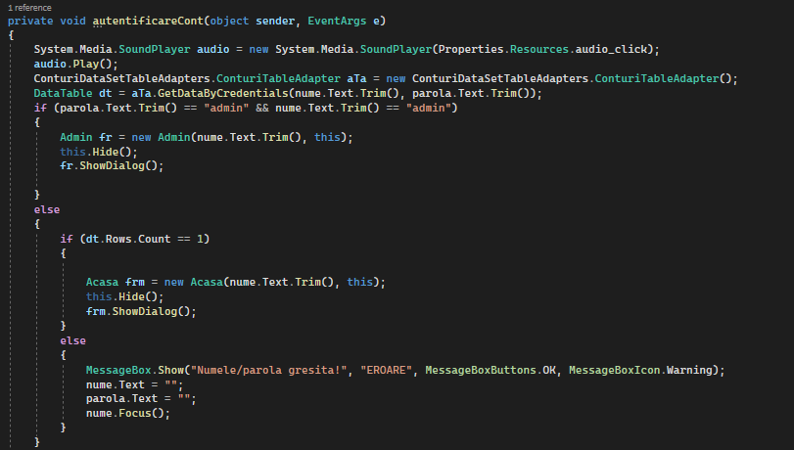

Pentru a decide stilul de învățare al fiecărui utilizator reținem în baza de date scorul fiecărui joc, dar și numărul de ascultări al audiourilor (scorul jocului 1 și 3, dar și numărul de ascultări sunt înmulțite cu 10, pentru a realiza o comparație cât se poate de exactă). În urma unei comparații în cadrul contului de admin stilul de învățare este determinat si afișat.

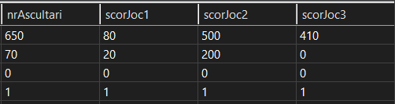

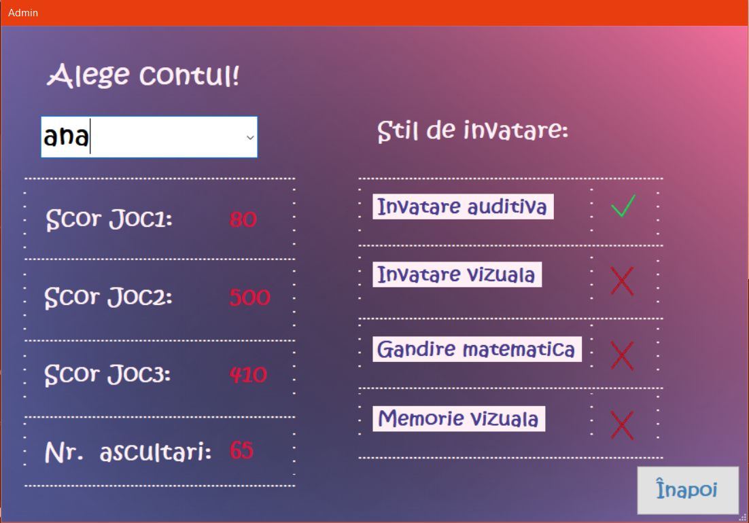

1. **Justificarea tehnologiilor alese**

Am ales să folosim C#, în Visual Studio, în special framework-ul lor de windows form deoarece beneficiază de un visual builder pentru interfețe ceea ce ajuta la îmbunătățirea creări unei aplicații ușor de înțeles pentru utilizatori într-un timp scurt.

Am ales să realizăm desenele și fundalurile in PixilArt întrucât sunt mult mai atractive pentru utilizatorii din categoriile de vârstă căror se adresează această aplicație.

